改革開放 選擇題

1. 改革開放總設計師鄧小平在下列哪一個會議上提出「走自己的道路，建設有中國特色的社會主義」的論調，開啟了中國對內改革、對外開放的偉大時代。
A 中共九屆三中全會
B 中共十屆三中全會
C 中共十一屆三中全會
D 中共十二屆三中全會

2. 下列哪些項目是1980年代農業改革中振興地方經濟的重要措施？
(I) 推行「家庭聯產承包責任制」
(II) 發展鄉鎮企業
(III) 容許個體戶經營
(IV) 優化集體生產及平均分配制度
A (I) (II) (III)
B (I) (II) (IV)
C (III) (IV)
D (I) (II) (III) (IV)

3. 改革開放的過程中，開拓者敢為天下先，積極進取，共同為國家的繁榮作出獻。當中的事例有：
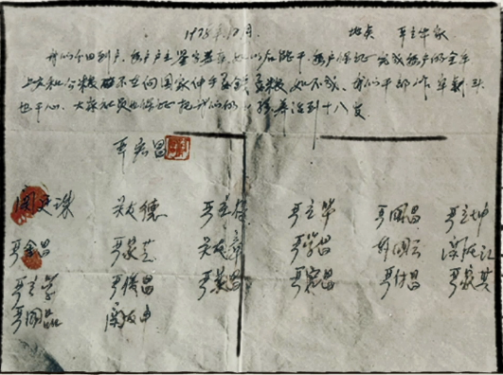 | 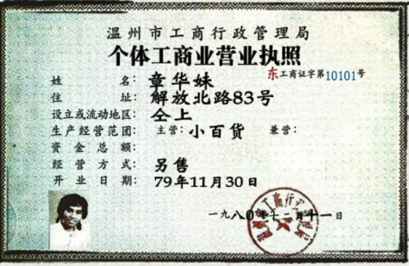
(I) 1978年，安徽省鳳陽縣小崗村與政府簽訂包幹到戶合同書的18戶村民，開啟承包制的先河。 | (II) 持有温州市第一張發出的「個體工商業營業執照」的章華妹，開拓了個體戶合法營運生意的新貌。
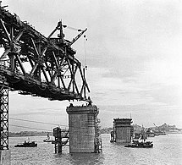 | 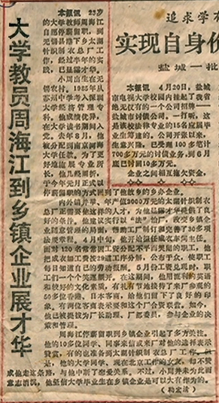
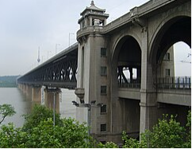

(III) 參與武漢長江大橋興築的專員，以先進技術完成項目，奠下國家建設基礎，連通世界。 | (IV) 周海江毅然放棄大學教席，於家鄉無錫創辦「紅豆集團」，成為走進鄉鎮企業的第一人。

A (I) (II) (III)
B (I) (II) (IV)
C (III) (IV)
D (I) (II) (III) (IV)

4. 國家於1980年率先將下列四個東南沿海的小鎮設置為「經濟特區」。其中哪一個特區拔地而起，發展速度驚人，迅速成為全國金融經濟的重要窗口？
A 珠海
B 汕頭
C 廈門
D 深圳

5. 自國家推行改革開放政策以來，除了經濟高速增長外，還在哪些層面有長足的發展？
(I) 大熊貓文創產業
(II) 航天科技發展
(III) 高科技研究及其產業
(IV) 非物質文化遺產產業

A (I) (II)
B (I) (IV)
C (II) (III)
D (III) (IV)

